Venoflex Pończochy Damskie Incognito Absolu
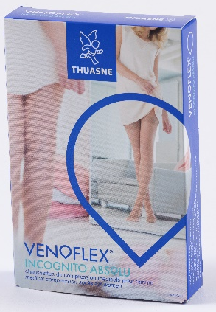
Venoflex Pończochy Damskie Incognito Absolu to pończochy przeciwzakrzepowe wykonane w standardzie ASQUAL. Występują one w dwóch rodzajach: z otwartymi i zamkniętymi palcami, co pozwala na wybranie wariantu odpowiadającego indywidualnym upodobaniom. Pończochy są transparentne, wykończone ozdobnym mankietem samonośnym. Tuż pod nim zastosowano specjalne wzmocnienie, które chroni pończochy przed przypadkowym rozdarciem. Pończochy Incognito Absolu występują w aż sześciu kolorach: w trzech odcieniach beżu, w dwóch szarościach i w kolorze czarnym, a dzięki temu łatwo dobrać je do stroju. Przeznaczone są przede wszystkim do użytku wiosną i latem.
Wskazania
Pończochy Damskie Incognito Absolu posiadają pierwszą klasę kompresji, co oznacza, że są idealnym środkiem wspomagającym profilaktykę przeciwzakrzepową. Polecane są wszystkim paniom znajdującym się w grupie ryzyka wystąpienia niewydolności żylnej w obrębie kończyn dolnych oraz w łagodnych stanach tych schorzeń.
Sposób zakładania
Pończochę należy zrolować od górnej krawędzi w kierunku palców. Kolejnym krokiem jest nałożenie jej na stopę i wygładzenie powierzchni. Następnie należy naciągnąć ją aż do kolana i rozprostować ewentualne nierówności. Dopiero w trzecim etapie pończochę należy rozwinąć na udzie.
Skład
52% elastyn
48% poliamid
Sposób prania
Pończochy należy prać w wodzie o temperaturze nie wyższej niż 40 stopni Celsjusza.

Venoflex Pończochy Damskie Micro
Venoflex Pończochy Damskie Micro to wyroby przeciwżylakowe, które wyprodukowano w standardzie RAL. Zastosowana w nich dzianina to hipoalergiczna mikrofibra, bardzo dobrze dopasowująca się do linii nóg. Pończochy Micro są bardzo eleganckie i dyskretne, co sprawia, że panie zapominają, że mają je na sobie. Pończochy występują w dwóch rodzajach: z otwartymi bądź zamkniętymi palcami.
Mikrofibra, z której wykonano pończochy, umożliwia stosowanie maści leczniczych w czasie noszenia, co jest dużym atutem tych wyrobów. Pończochy produkowane są w dwóch kolorach: w czarnym i beżowym. Panie mają do dyspozycji aż sześć rozmiarów, co sprawia, że łatwo dopasować je do każdej sylwetki.
Wskazania
Pończochy Micro występują w dwóch klasach kompresji. Pierwsza z nich, najniższa, przeznaczona jest do stosowania w ramach profilaktyki przeciwżylakowej. Pończochy w klasie drugiej są już produktem wspomagającym leczenie i ich zakup powinien być konsultowany z lekarzem.
Skład
64% poliamid
36% elastyn
Sposób prania
Pończochy Damskie Micro należy prać w maksymalnej temperaturze nie wyższej niż 40 stopni Celsjusza.

